

Freebus – Applikationsmodul

Relais 8 x 230V
(Rev. 8.3b)

Designed by
kubi

Baugruppenbeschreibung

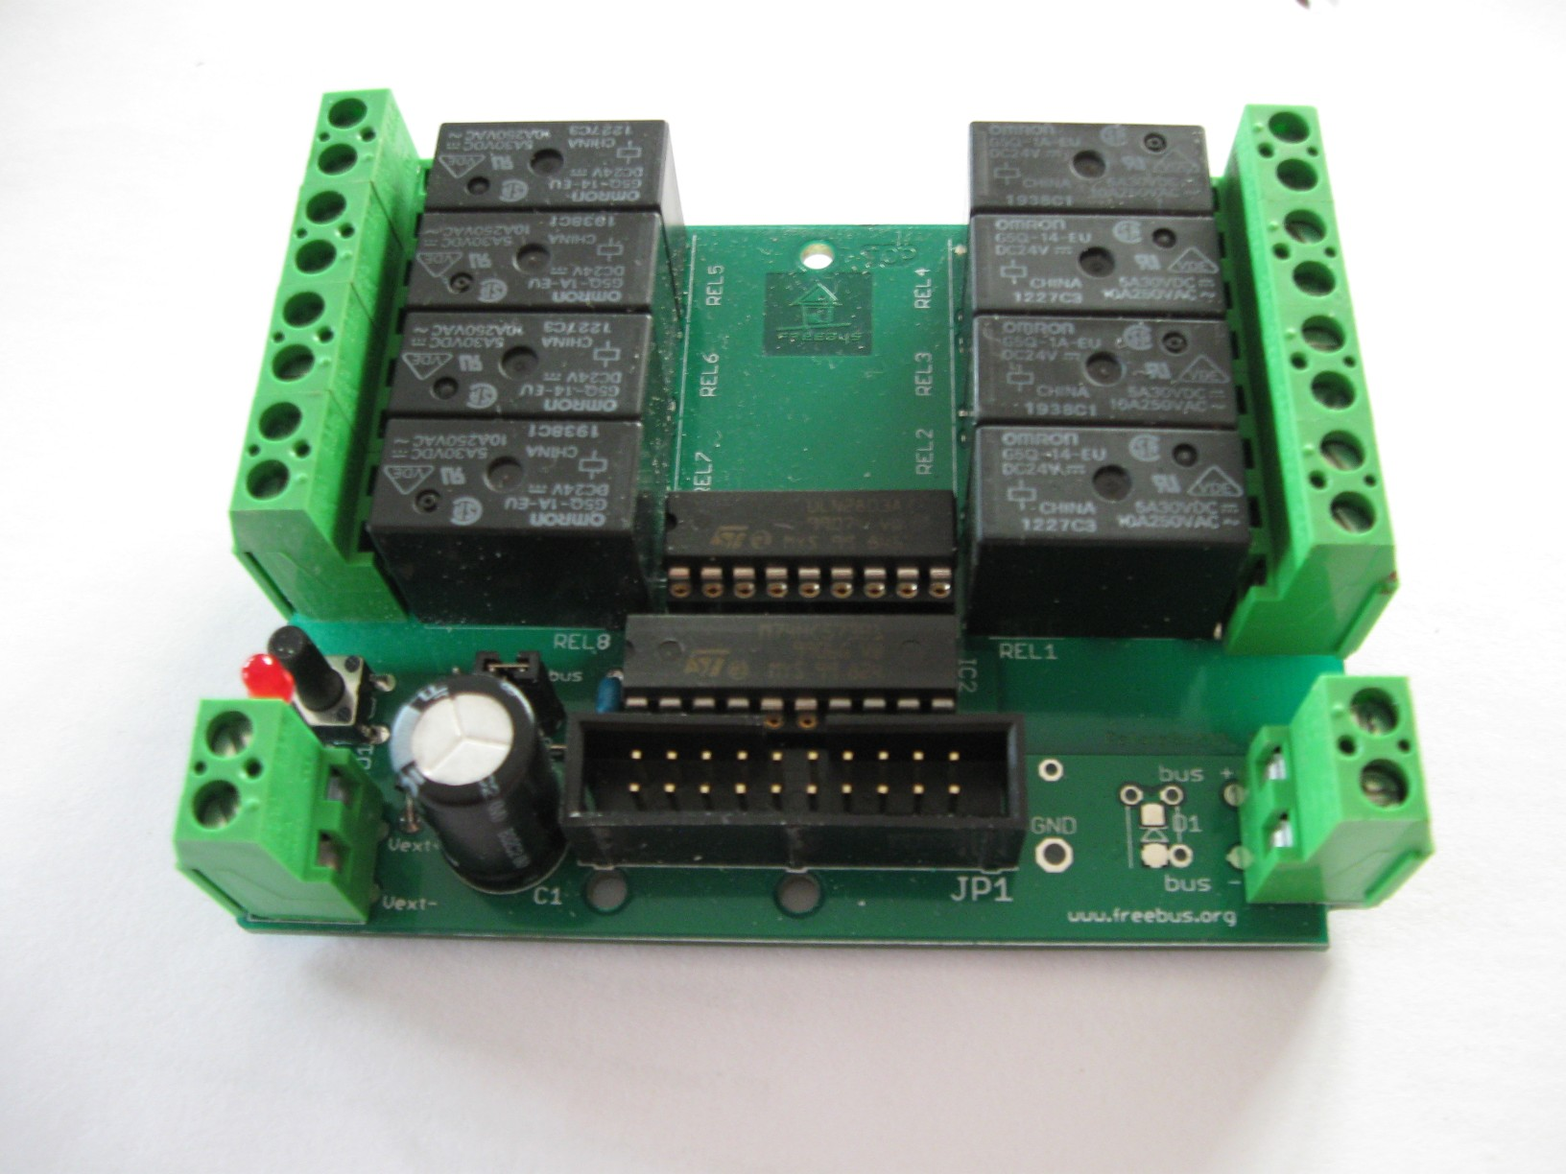

Stand: 23.04.2009
Bearbeiter: Tiger

Hinweis

Das Freebus Projekt ist ein Open - Source – Projekt und soll den Einsatz und die Nutzung eines Bussystems für die Hausautomation fördern. Alle Komponenten sind von uns nach besser Wissen und Gewissen entwickelt und getestet. Für Schäden die sich aus der Nutzung unserer Komponenten ergeben übernehmen wir keinerlei Haftung und Gewährleistung. Bei Problemen und Fragen werden wir im Rahmen unserer Möglichkeit Unterstützung geben.

Unsere Hard- und Software ist unter unserer eigenen Lizenz. Eine kommerzielle Nutzung ist ausdrücklich untersagt und wird strafrechtlich verfolgt.
Die private Nutzung ist bis auf Widerruf ausdrücklich erwünscht. Solltet ihr kommerzielle Angebote oder eine kommerzielle Nutzung dritter, auch nur ansatzweise, bemerken, wendet euch bitte an uns.

230 - VAC-Netzspannung!!! Lebensgefahr!!! Nichts für Anfänger!!!
- Die Schaltung arbeiteten unter Netzspannung von 230 V_{AC}!
- Es ist höchste Vorsicht geboten!
- Die Schaltungen müssen berührungssicher nach SEV-, bzw. VDE-Norm, eingebaut werden!

Impressum:
www.freebus.org

Inhaltsverzeichnis
1 Technische Daten 4
2 Schaltungsunterlagen 6
2.1 Stromlaufplan 6
2.2 Platinen-Layout 7
3 Bauanleitung 10
3.1 Stückliste 10
3.2 Platinendaten 12
3.3 Montageanleitung 13
4 Versionsübersicht Komplettmodul 15

Technische Daten

Funktionsbeschreibung:

Das Freebus Modul „Relais8x230“ ermöglicht den Anschluss von 8 unabhängigen Lasten mit einer Nennspannung von 230 V. Die zugehörige Software empfängt Telegramme über den Bus und schaltet entsprechend der parametrierten Funktion die 8 potentialfreien, unabhängigen Relaiskontakte (Schließer) .

Technische Daten:

Modultyp: Binärausgang 8-fach, 230 V, 10 A
Hutschienenmontage

Abmessungen (Breite): 4 TE (70 mm)
(je nach Gehäusetyp sind Abweichungen möglich)

Modulversorgung: Über den Bus
oder über externen DC-Eingang (24 V ±20%)

Leistungsaufnahme: max. xxxx W

Schaltertyp: Schließer, potentialfreie Relaiskontakte

Schaltspannung: 230 V ± 10%, 50/60 Hz
Max. Schaltstrom: 10 A

Max. Schaltleistung 2500 VA

Anschluss: Schraubklemmen
eindrähtig 4 mm²
AWG 12

Schutzart: mit Gehäuse IP20
(ohne Gehäuse IP 00)

Umgebungstemperatur: 0 – 45 °C (keine Betauung zulässig)

Anschlussschema:

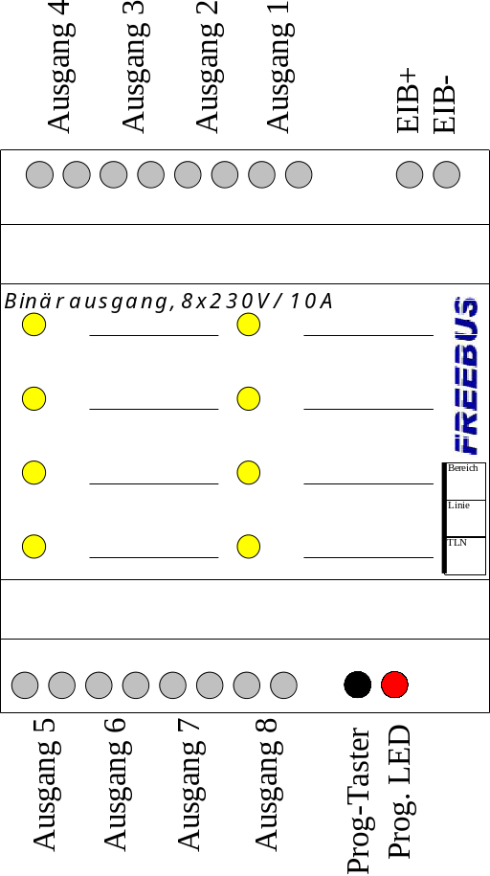

Hinweis:
LED-Anordnung kann je nach verwendeten Controller-Baugruppe abweichen.

Schaltungsunterlagen

Stromlaufplan
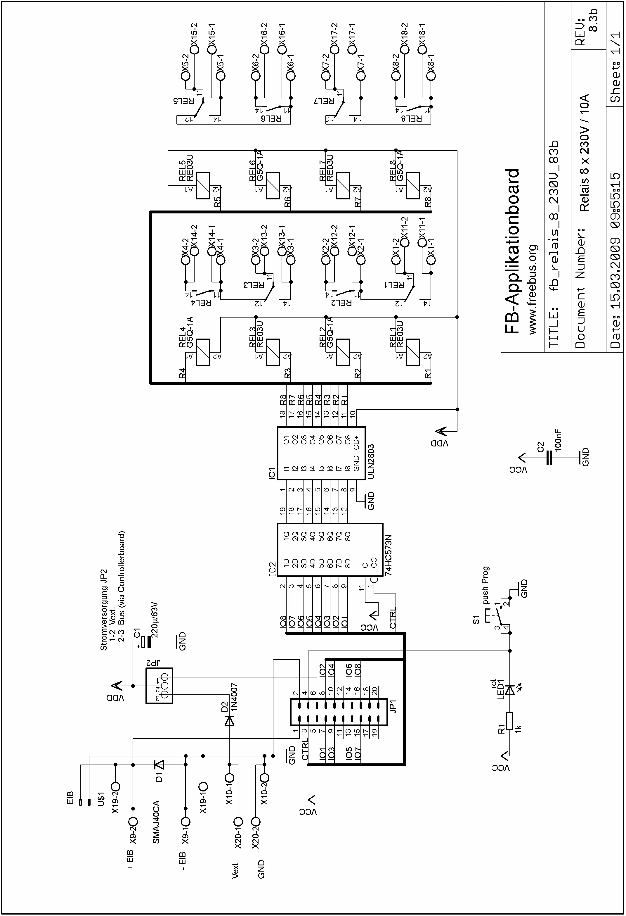

Platinen-Layout
Bestückungsseite:
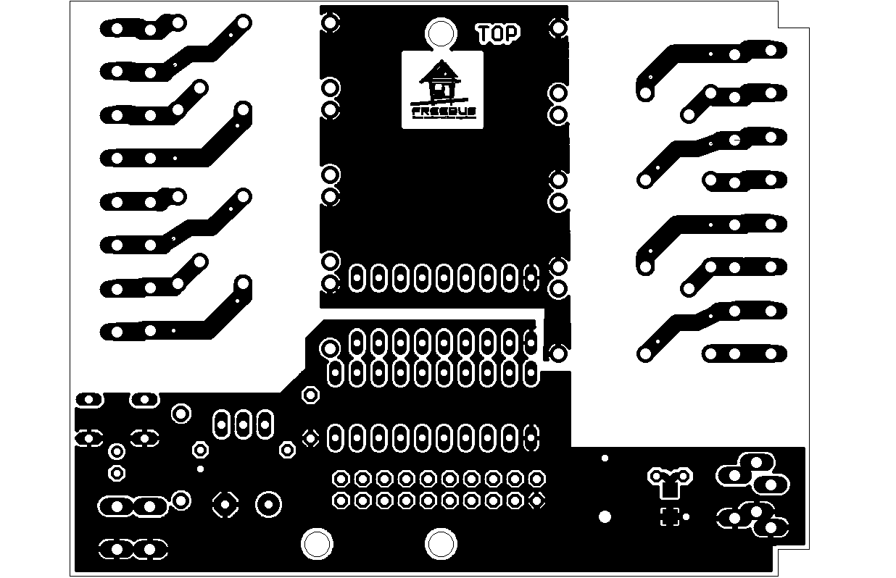
(Achtung: NICHT Maßstabsgerecht)

Lötseite:
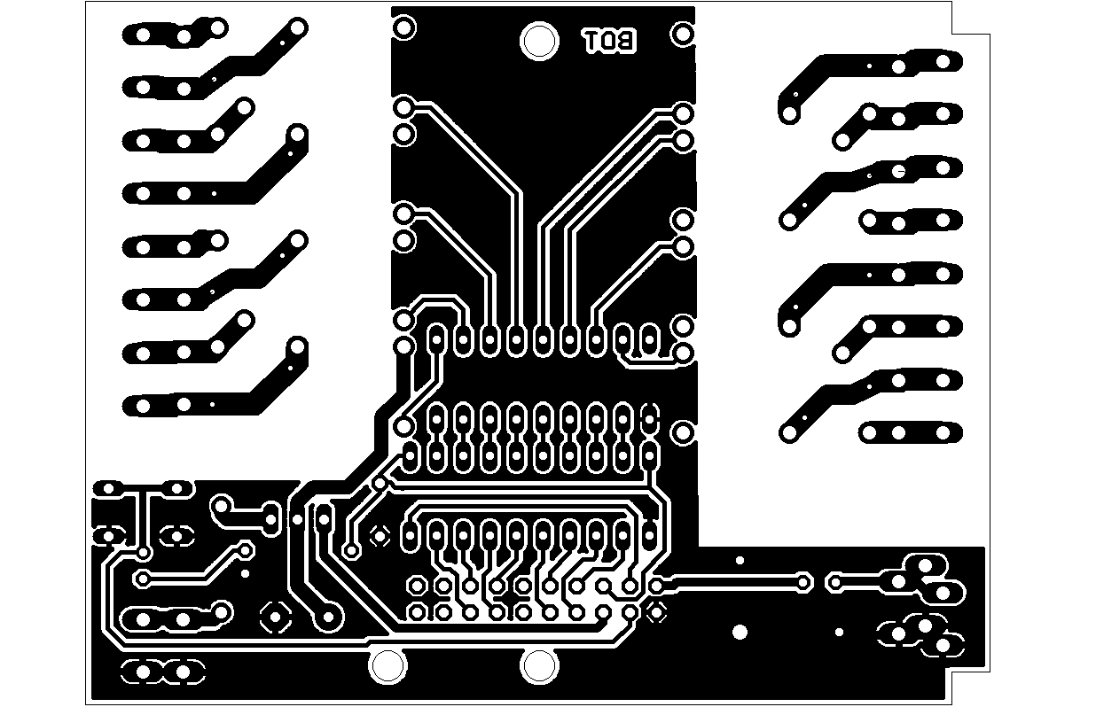
(Achtung: NICHT Maßstabsgerecht)

Bestückungsplan:
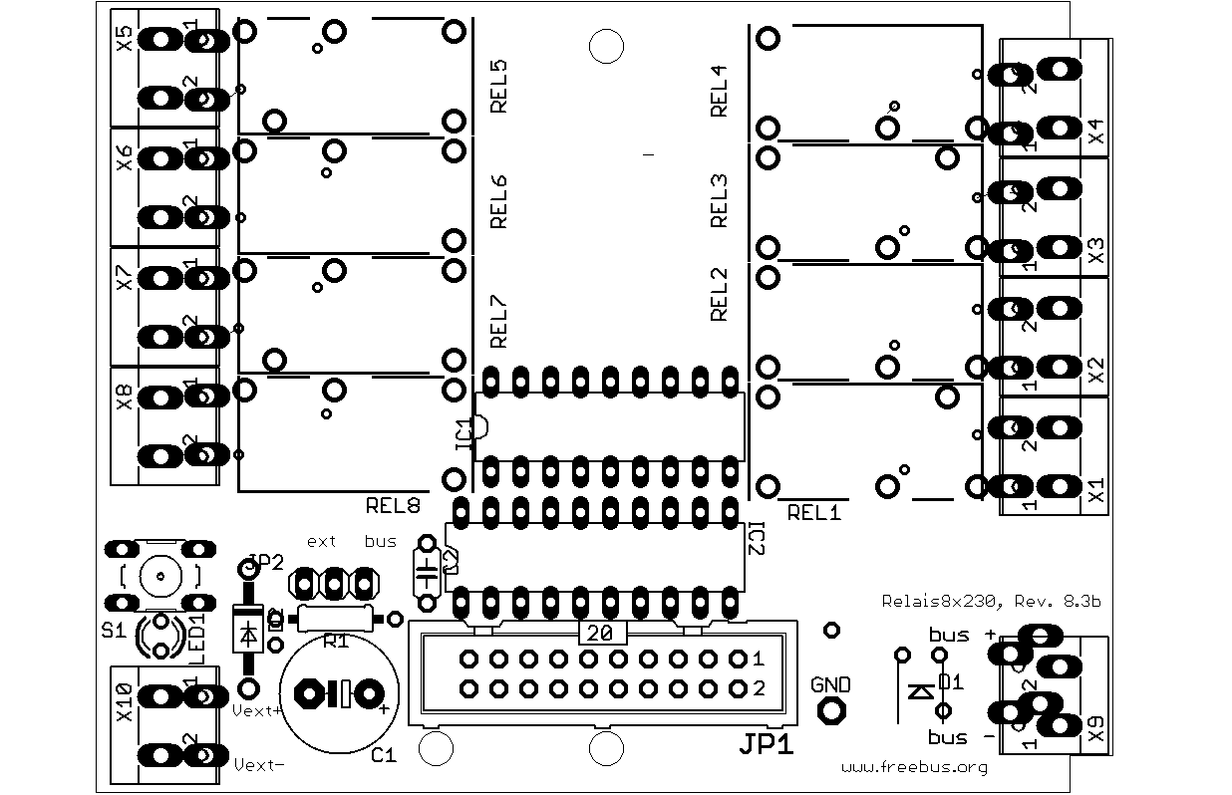

Bohrplan:
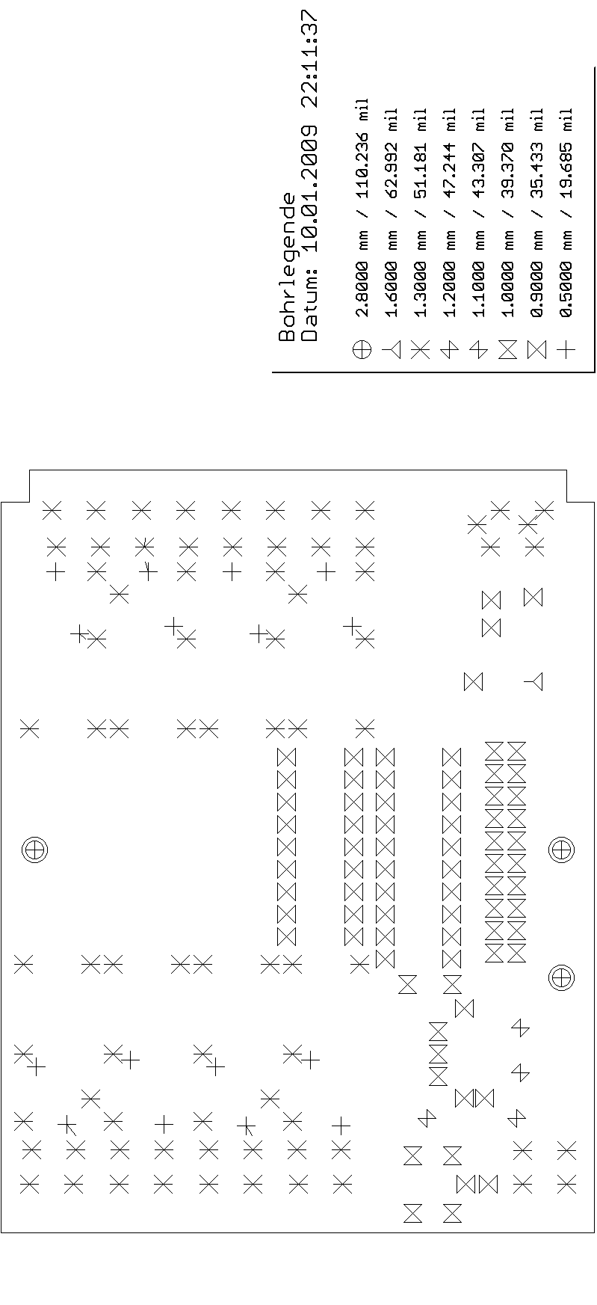

Bauanleitung

Stückliste

Pos. | Kennung | Bezeichnung | Anzahl | Bestellnummer | E-Preis
1 | IC1 | ULN2803 | 1 | ULN 2803° 1) | 0,30 €
2 | IC2 | 74HC573N | 1 | 74HC 573 1) | 0,20 €
3 | D1 | SMAJ40CA | 1 | 2509693759 3) | 0,22 €
4 | D2 | 1N4007 | 1 | 1N 4007 1) | 0,02 €
8 | LED1 | LED rot, 3 mm  low current | 1 | LED 3MM 2MA RT 1) | 0,092 €
5 | C1 | Kondensator 220 µF / 63 V  Radiale, RM 5 mm | 1 | RAD 220/63 1) | 0,18 €
6 | C2 | Kondensator 100 nF | 1 | X7R-2,5 100N 1) | 0,12 €
7 | R1 | Widerstand 1K, 1 %, ¼ W, Bauform0207 | 1 | METALL 1,00K 1) | 0,082 €
9 | S1 | Taster, 2xSchliesser  Höhe 12,5 mm | 1 | TASTER 3301D 1) | 0,12 €
10 | JP1 | Stiftleiste 2x10 | 1 | SL 2X10G 2,54 | 0,13 €
 | alternativ | Wannenstecker 20 pol., gerade |  | WSL 20G 1) | 0,072 €
35 | JP2 | Stiftleiste 1x3  (anteilig) | 1 | SL 1X36G 2,54 1) | 0,017 €
 |  | Jumper | 1 | JUMPER 2,54 SW 1) | 0,041 €
12 | R1, R2, R3, R4, R5, R6, R7, R8 | PCB Power Relay, OMRON,  G5Q-1A-EU-DC24 | 8 | 503929 – 62 4) | 2,67 €
16 | X11, X12, X13, X14, X15, X16, X17, X18 | PTR Anreihklemmen  AKZ700/2-5.08 | 8 | 2) | ca. 0,30 €
 | alternative | Anreihklemme 2-polig, RM5,08 /Lift | 8 | AKL 073-02 1) | 0,30 €
17 | X19 | PTR Anreihklemmen  AKZ700/2-5.08 | 1 | 2) | ca. 0,30 €
 | alternative | Anreihklemme 2-polig, RM5,08 /Lift | 1 | AKL 073-02 1) | 0,30 €
18 |  | Hutschienegehäuse  Serie MR, | 1 | HUT 4-C 1) | 6,65 €
19 |  | IC-Sockel 18 pol. | 1 | GS 18P 1) | 0,19 €
20 |  | IC-Sockel 20 pol. | 1 | GS 20P 1) | 0,24 €
21 | Platine | Platine  „Relais8x230, Rev 8.3a“ | 1 |  | ca. 4.00 €
22 |  | Befestigungsschrauben  2,2 x 6,5mm  (muss gekürzt werden!) | 2 | SBL 22065-100
23 |  | Pfostenbuchse, 20-polig, mit Zugentlastung | 2 | PFL 20 1) | 0,13 €
24 |  | Flachbandkabel AWG28, 20-pol., grau, 3m  ca. 10 cm | 1 | AWG 28-20G 3M 1)

1) Bestellnummer von Reichelt Elektronik (http://www.reichelt.de)

2) Krieger Elektro (http://krieger-elektro.de)

3) RS-Component (http://de.rs-online.com/web/)

4) Conrad (http://www.conrad.de/)

Platinendaten

Platinenmaterial FR4 1,5 mm
70 µm Kupfer
doppelseitig

Die Layoutdaten liegen im Gerber-Format vor. Anhand der vorliegenden Daten wurde bereits kleine Musterserie gefertigt. Die benötigen Files sind in einem Zip-File gepackt und können somit direkt zum Platinenhersteller übertragen werden.

Die folgende Übersicht zeigt die für die Herstellung benötigten Files:

*.drl Drill rack data
*.drd Excellon drill description
*.dri Excellon drill tool description
*.cmp Component side data
*.sol Solder side data
*.plc Component side silk screen data
*.stc Component side solder stop mask data
*.sts Solder side solder stop mask data
*.gpi Gerber photoplotter information data

ACHTUNG:
Das Layout ist NICHT zum Selbstätzen geeignet! Die erforderlichen Durchkontaktierungen können nicht immer durch ein Beidseitiges Verlöten hergestellt werden.
Kleineren Bedarfsmenge können ggf. über die Freebus – Community (siehe Forum auf der Homepage) bezogen werden.

Montageanleitung
Die Platine sollte in den folgenden Arbeitstritten bestückt werden, da bestimmte Bauelemente ansonst nur schwer zugänglich sind.

Schritt 1: Bestückungsseite der Rohplatine

Schritt 4: Bestückung der Anschlussklemmen
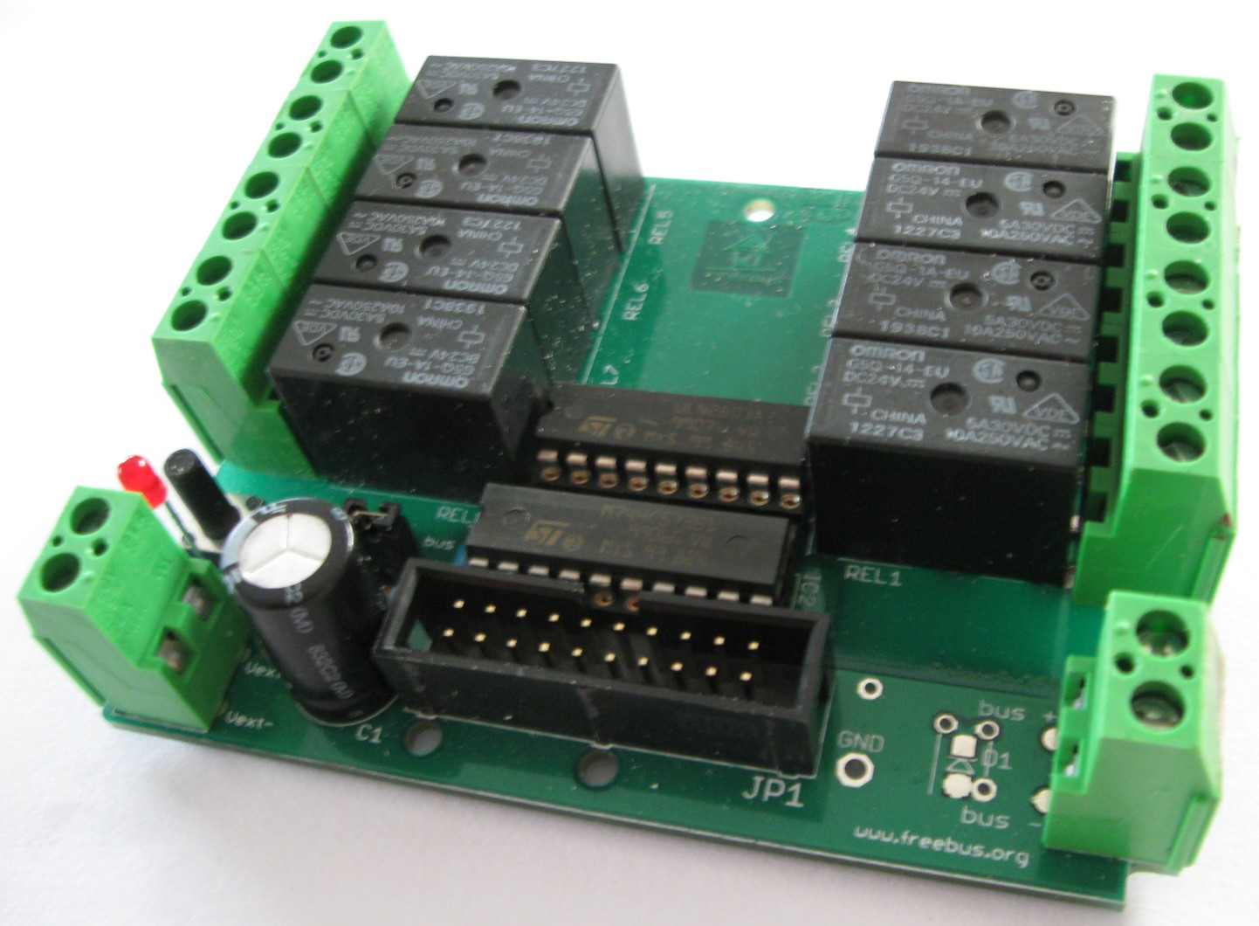
Hinweis: Abbildung zeigt die PTR Anreihklemmen, AKZ700/2-5.08

Schritt 3: Baugruppe mit Gehäuse und Anschlusskabel
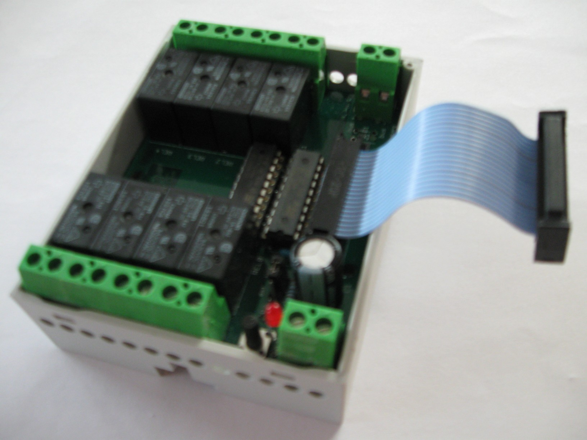

Schritt 4: Appboard mit AVR-Controllerboard im Gehäuse
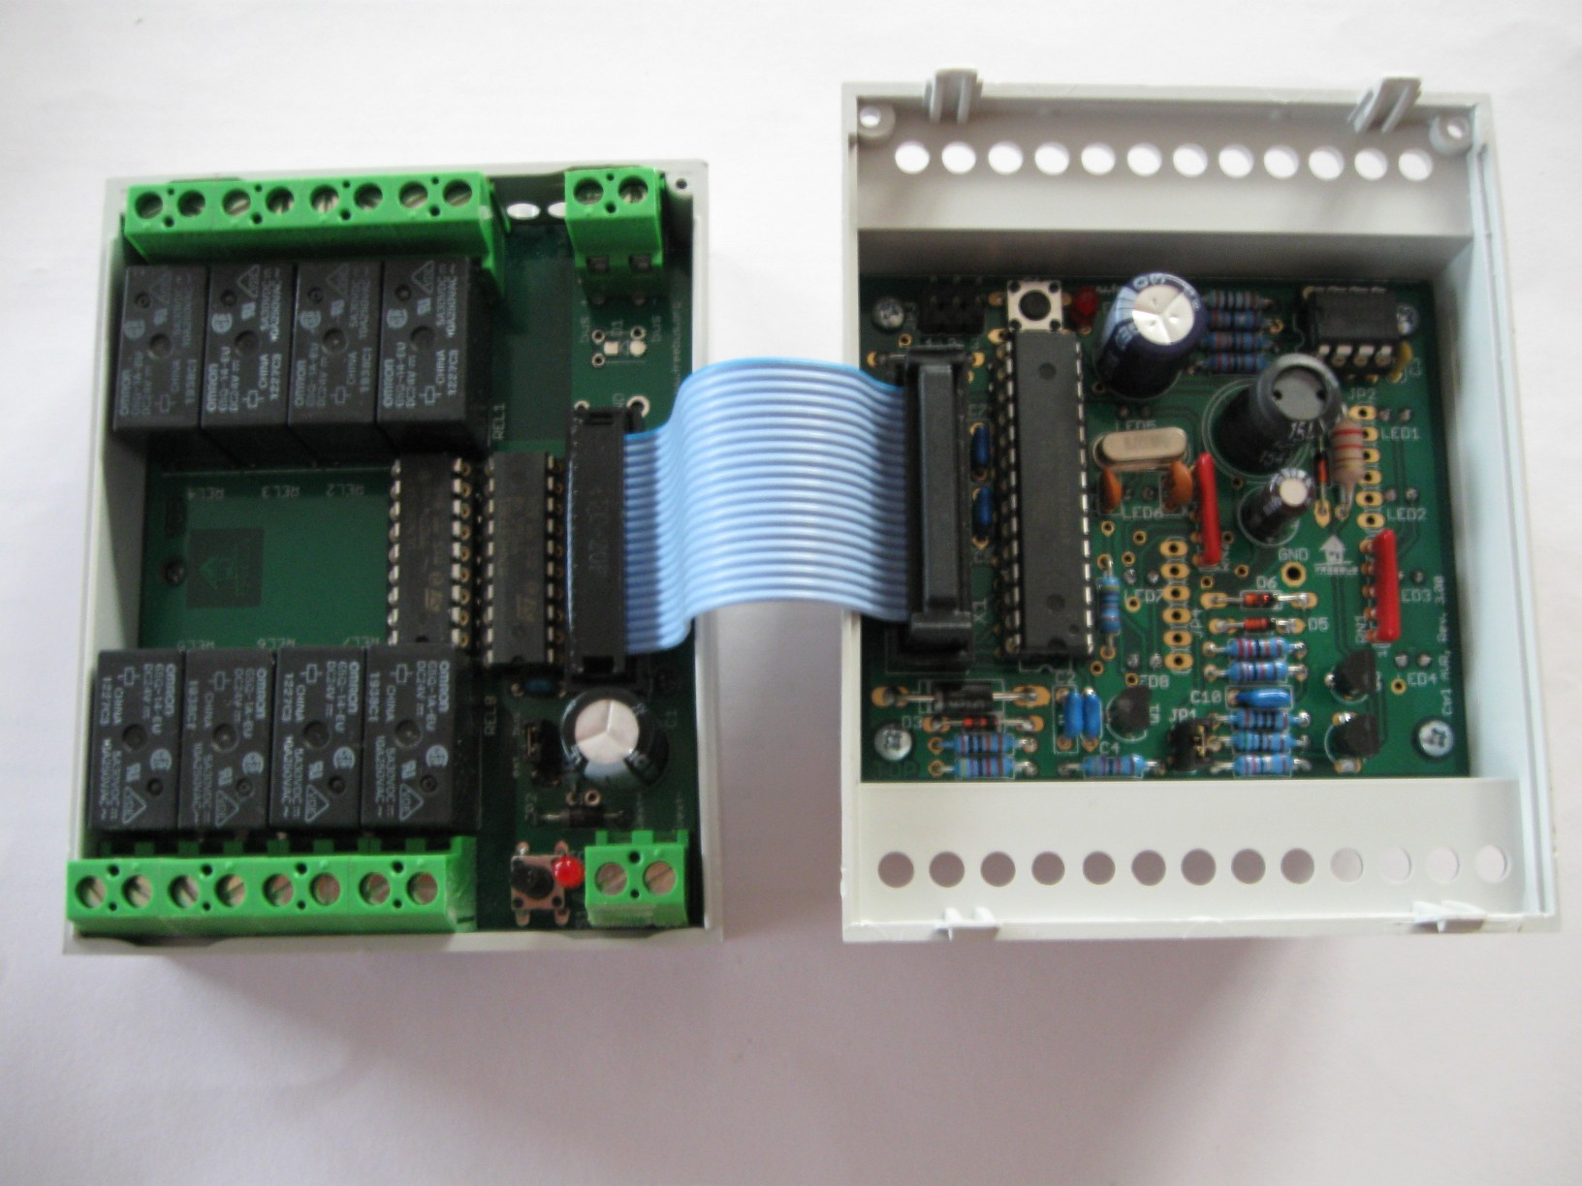

- F E R T I G -

Versionsübersicht Komplettmodul
Die Baugruppe kann nur in Kombination mit einem Freebus-Controllerboard und der zugehörigen Firmware betrieben werden. Die folgende Übersicht zeigt die möglichen Kombinationen:

- Die Rev. 8.3a enthielt noch einen Layoutfehler und wird daher durch die Rev. 8.3b ersetzt!

Applikationsboard | App Relais8x230, Rev. 8.3b
Controllerboard | Ctrl AVR Reg, Rev. 3.0
Firmware | siehe Freebus-Homepage

Applikationsboard | App Relais8x230, Rev. 8.3b
Controllerboard | Ctrl LPC 4TE, Rev. 3.42
Firmware | siehe Freebus-Homepage

